

**BỘ CÔNG THƯƠNG**

**TRƯỜNG ĐẠI HỌC CÔNG NGHIỆP TP.HCM**

**Khóa Luận Tốt Nghiệp**

# MỤC LỤC

MỤC LỤC 2

DANH MỤC CÁC HÌNH ẢNH 4

DANH MỤC CÁC BẢNG BIỂU 5

LỜI MỞ ĐẦU 6

CHƯƠNG 1 : GIỚI THIỆU 8

1.1 Đặt vấn đề 8

1.2 Hướng giải quyết của đề tài: 8

1.3 Phạm vi nghiên cứu 8

1.4 Kết quả và ứng dụng 9

1.5 Nội dung đồ án 9

CHƯƠNG 2 CƠ SỞ LÝ THUYẾT 10

2.1 Một số khái niệm 10

2.1.1 Nội suy 10

2.1.2 Chỉ số AQI 10

2.2 Các yếu tố ảnh hưởng tới chất lượng không khí 12

CHƯƠNG 3 : CÁC PHƯƠNG PHÁP NỘI SUY 13

3.1 Phương pháp nội suy Lagrange 13

3.2 Phương pháp nội suy Newton 14

3.3 Phương pháp nội suy Aitken-Neville 17

3.4 Phương pháp nội suy Shepard: 20

3.4.1 Giới thiệu: 20

3.4.2 Trọng số: 20

3.4.3 Xây dựng công thức: 22

3.4.4 Công thức tổng quát: 24

CHƯƠNG 4 : DỮ LIỆU VÀ PHƯƠNG PHÁP NGHIÊN CỨU 25

4.1 Dữ liệu: 25

4.1.1 Dữ liệu nhiệt độ và lượng mưa: 25

4.1.2 Dữ liệu về chỉ số AQI: 26

4.2 Phương pháp nghiên cứu: 28

4.2.1 Tiền xử lý: 28

4.2.2 Xử lý: 28

CHƯƠNG 5 : HIỆN THỰC VÀ ĐÁNH GIÁ 29

5.1 Dữ liệu đầu vào của chương trình: 29

5.1.1 Trường hợp nội suy chỉ dùng yếu tố nhiệt độ: 29

5.1.2 Trường hợp nội suy chỉ dùng yếu tố lượng mưa: 29

5.1.3 Trường hợp nội suy sử dụng cả 2 yếu tố nhiệt độ và lượng mưa 30

5.2 Các thông số đầu vào 31

5.3 Kết quả: 31

5.3.1 Trường hợp nội suy chỉ sử dụng yếu tố nhiệt độ 31

5.3.2 Trường hợp nội suy chỉ sử dụng yếu tố lượng mưa 35

5.4 So sánh, đánh giá: 38

CHƯƠNG 6 : KẾT LUẬN 40

6.1 Kết quả đạt được 40

6.2 Hạn chế 40

6.3 Hướng phát triển 40

PHỤ LỤC 41

# DANH MỤC CÁC HÌNH ẢNH

*Hình 3.1. Nội suy Shepard với p = 1* 21

*Hình 3.2 Nội suy Shepard với p = 2* 22

*Hình 3.3. Nội suy Shepard với p = 10* 22

*Hình 4.1.* *Dữ liệu do AccuWeather cung cấp trong 10 ngày đầu tháng 4/2018.* 26

*Hình 4.2.* *Dữ liệu được cung cấp bởi WAQI.* 27

*Hình 4.3. Dữ liệu được cung cấp từ Cổng Thông Tin Quan Trắc Môi Trường Tổng Cục Môi Trường* 28

*Hình 5.1. Nội suy Lagrange khi chỉ sử dụng yếu tố nhiệt độ* 33

*Hình 5.2. Nội suy Newton khi chỉ sử dụng yếu tố nhiệt độ* 33

*Hình 5.3. Nội suy Aitken-Neville khi chỉ sử dụng yếu tố nhiệt độ* 34

*Hình 5.4.* *Nội suy Shepard khi sử dụng cả 2 yếu tố nhiệt độ và lượng mưa* 34

*Hình 5.5. Nội suy Lagrange khi chỉ sử dụng yếu tố lượng mưa* 36

*Hình 5.6. Nội suy Newton chỉ sử dụng yếu tố lượng mưa.* 36

*Hình 5.7. Nội suy Aitken-Neville chỉ sử dụng yếu tố lượng mưa.* 37

*Hình 5.8. Nội suy Shepard khi sử dụng cả hai yếu tố nhiệt độ và lượng mưa.* 37

# DANH MỤC CÁC BẢNG BIỂU

*Bảng 2.1. Các mức chuẩn AQI đối với sức khỏe con người* 11

*Bảng 5.1. Trích dữ liệu từ 3/6/2017 đến 14/4/2017* 30

*Bảng 5.2. Kết quả nội suy chỉ sử dụng yếu tố nhiệt độ* 32

*Bảng 5.3. Trường hợp nội suy chỉ sử dụng yếu tố lượng mưa.* 36

*Bảng 5.4. Kết quả so sánh các phương pháp khi chỉ dùng yếu tố nhiệt độ* 38

*Bảng 5.5. Kết quả so sánh các phương pháp khi chỉ dùng yếu tố lượng mưa* 39

# LỜI MỞ ĐẦU

1. Tổng quan tình hình nghiên cứu thuộc lĩnh vực của đề tài

Ô nhiễm môi trường là hiện tượng môi trường tự nhiên bị thay đổi ảnh hưởng xấu, bị bẩn, gây ảnh hưởng tới cuộc sống của con người và các sinh vật trong môi trường đó bởi các tác động vật lý, hóa học, sinh học.

Theo luật Bảo vệ môi trường Việt Nam định nghĩa "*Ô nhiễm môi trường là* sự làm thay đổi tính chất của *môi trường*, vi phạm Tiêu chuẩn *môi trường*".

Nguyên nhân chủ yếu của ô nhiễm môi trường là do con người gây ra, ngoài ra còn do một số hoạt động của tự nhiên như: núi lửa phun trào, các thiên tai như bão lũ, động đất, sóng thần ....

Ô nhiễm môi trường được chia ra làm 3 loại chính là ô nhiễm môi trường đất, nước và không khí. Tuy nhiên trong đề tài này chỉ nói đến ô nhiễm không khí. Khói bụi là biểu hiện rõ ràng nhất của ô nhiễm. Tuy nhiên, đó chỉ là ô nhiễm mà mắt người có thể nhìn thấy, còn có các loại mà mắt người không thể nhìn thấy được Cacbon dioxit (CO2), các chất khí gây hiệu ứng nhà kính là các tác nhân chính gây nên hiện tượng nóng lên của Trái Đất. Mặc dù các sinh vật sống trên trái đất thở ra CO2 nhưng không đáng kể so với lượng khí thải ra từ xe ô tô, xe máy, các nhà máy điện, và các hoạt động đốt nhiên liệu hóa thạch, xăng, và các khí tự nhiên. Chỉ trong vòng 150 năm thì các hoạt động này đã tạo ra một lượng CO2 tương đương với lượng CO2  thải ra trong quá trình hô hấp của các sinh vật sống trong vòng hàng trăm đến hàng ngàn năm.

Ô nhiễm không khí tác động tiêu cực tới sức khỏe con người, đặc biệt là gây ra các bệnh về đường hô hấp. Mặt khác, còn gây biến đổi khí hậu, và ảnh hưởng xấu tới hệ sinh thái.

Ô nhiễm không khí gây ra nhiều bệnh nghiệm trọng về hô hấp như viêm phế quản mãn tính, ung thư phổi, khí phế thũng mãn (tắc nghẽn phổi mãn tính), các bệnh về tim mạch, đột quỵ và ung thư.

Ở Việt Nam, đặc biệt là ở các thành phố lớn như Hà Nội và TP. Hồ Chí Minh, môi trường ngày càng ô nhiễm nặng nề do quá trình công nghiệp hóa phát triển mạnh, lượng khí thải thải ra môi trường chưa được xử lý hàng năm là rất lớn, ngoài ra do số lượng các phương tiện giao thông sử dụng nhiên liệu đốt tăng mạnh, lượng khí thải từ các phương tiện này cũng góp phần gia tăng tình trạng ô nhiễm không khí.

Vì vậy việc dự báo các yếu tố khí hậu cũng như thời tiết đang ngày càng quan trọng và cần thiết, trở thành mối quan tâm lớn của tất cả các quốc gia trên thế giới. Và giờ đây nó càng trở nên cấp bách hơn bao giờ hết khi ảnh hưởng của biến đổi khí hậu ngày càng sâu sắc đến hầu hết các nước trên thế giới trong đó Việt Nam cũng là một trong những quốc gia chịu ảnh hưởng nặng nề của biến đổi khí hậu.

2. Ý nghĩa khoa học và thực tiễn của đề tài

Ý nghĩa thực tiến

Việc áp dụng những phương pháp nội suy để dễ dàng phân tích, theo dõi và đánh giá, dự báo chất lượng môi trường cũng như từ đó có các biện pháp quản lý môi trường tối ưu.

Ý nghĩa khoa học

Việc ứng dụng các thuật toán nội suy trong nghiên cứu, phân tích, quan trắc và đánh giá vấn đề môi trường không khí tạo tiền để cho quá trình nghiên cứu tiếp theo, nhằm đưa ra các giải pháp bảo vệ môi trường.

# : GIỚI THIỆU

## Đặt vấn đề

Sự phát triển nhanh chóng của quá trình Công nghiệp hóa ở Việt Nam những năm gần đây đã làm gia tăng đáng kể tình trạng ô nhiễm môi trường trên cả nước, đặc biệt là ở các thành phố lớn như Hà Nội, TP. Hồ Chí Minh, … Nguy hiểm và phức tạp nhất là ô nhiễm không khí, vì tính chất phức tạp, độ nguy hiểm cũng như khả năng lan rộng của ô nhiễm ảnh hưởng trực tiếp đến đời sống của người dân, tác động xấu đến sức khỏe con người.

Dự báo được mức độ ô nhiễm môi trường không khí cũng như việc đưa ra các cảnh báo, khuyến cáo sẽ giúp mọi người có thể kịp ứng phó trong trường hợp ô nhiễm trở nên nghiêm trọng, hoặc những người có vấn đề về đường hô hấp sẽ kịp thời ứng phó đối với môi trường bị ô nhiễm.

## Hướng giải quyết của đề tài:

Trong đồ án này, chúng em sẽ dựa vào chỉ số chất lượng không khí (AQI) để đánh giá mức độ ô nhiễm. Sử dụng dữ liệu thu thập được trong quá khứ và các phương pháp nội suy khác nhau để nội tính toán ra chỉ số AQI trong tương lai. Từ đó thực hiện so sánh, đánh giá các kết quả và dữ liệu quan trắc thực tế để chọn ra phương pháp phù hợp nhất.

Điểm khó khăn trong đồ án này là việc thu thập dữ liệu trong quá khứ, chỉ số AQI phụ thuộc vào nhiều yếu tố như: thời tiết, nồng độ các chất trong không khí, lưu lượng khí thải của giao thông, các nhà máy… tuy nhiên, chỉ có thể thu thập được dữ liệu thời tiết (nhiệt độ và lượng mưa) và chỉ số AQI ghi nhận được trong quá khứ. Vì vậy, trong đồ án này chỉ sử dụng 2 yếu tố là nhiệt độ và lượng mưa để tính toán chỉ số AQI.

Các phương pháp nội suy đề xuất trong đồ án này là: Lagrange, Newton, Aitken Neville và Shepard.

## Phạm vi nghiên cứu

Sử dụng nhiệt độ, lượng mưa để tính toán AQI ở khu vực Thủ đô Hà Nội trong tương lai.

## Kết quả và ứng dụng

Kết quả của đồ án là chương trình dự báo mức độ ô nhiễm trong không khí với các chức năng:

* Tìm kiếm giá trị nhiệt độ, lượng mưa và AQI trong quá khứ, đánh giá mức độ ô nhiễm không khí ngày hôm đó.
* Dự đoán chỉ số AQI trong tương lai, đánh giá chất lượng không khí ngày hôm đó.
* Nội suy chỉ số AQI dựa vào nhiệt độ và lượng mưa.
* Thống kê mức và đánh giá mức độ ô nhiễm theo từng tháng.
* Cập nhật dữ liệu.

## Nội dung đồ án

* Chương 1 - GIỚI THIỆU: Lý do chọn đề tài, hướng giải quyết, phạm vi, kết quả và ứng dụng của đề tài.
* Chương 2 – CƠ SỞ LÝ THUYẾT: Các khái niệm cơ bản như nội suy, chỉ số AQI, các yếu tố ảnh hưởng tới chất lượng không khí
* Chương 3 – CÁC PHƯƠNG PHÁP NỘI SUY: Trình bày những phương pháp nội suy được sử dụng trong đồ án này
* Chương 4 – DỮ LIỆU VÀ PHƯƠNG PHÁP NGHIÊN CỨU: Cách thức lấy dữ liệu, phương pháp xử lý dữ liệu thô và phương pháp nghiên cứu.
* Chương 5 – THỰC NGHIỆM VÀ ĐÁNH GIÁ: Trình bày dữ liệu đầu vào, các thông số liên quan, kết quả đạt được, phân tích và đánh giá kết quả.
* Chương 6 – KẾT LUẬN: Kết quả đạt được, hạn chế và hướng phát triển.

# CƠ SỞ LÝ THUYẾT

## Một số khái niệm

### Nội suy

Trong thực tế nhiều lúc chúng ta cần tính giá trị của hàm f(x) trong một đoạn a, b nào đó mà chỉ biết giá trị tại một số điểm cho trước. Với những điều kiện như vậy người ta thường xây dựng một số hàm P(x) đơn giản thường là các đa thức đại số, để đáp ứng yêu cầu của đề bài.

Nội suy là phương cho phép chúng ta tính toán những dữ liệu chưa biết, dựa vào những dữ liệu có sẵn trong phạm vi của một tập rời rạc. Thường được dùng để tính toán các dữ liệu thiếu trong quá trình đo đạc ở các lĩnh vực khoa học, kỹ thuật.

Có rất nhiều phương pháp nội suy, trong đó có những phương pháp nổi tiếng như nội suy Lagrange, nội suy Newton, nội suy Aitken Neville …

Các phương pháp nội suy này thường được ứng dụng rộng rãi trong các lĩnh vực liên quan tới thực nghiệm như: xây dựng, y tế, công nghệ thông tin, truyền hình, thời tiết ....

### Chỉ số AQI

Chỉ số AQI (Air Quality Index): là chỉ số báo cáo chất lượng không khí hàng ngày, đại diện cho nồng độ của một nhóm các chất ô nhiễm gồm CO, NOx, SO2, O3 và bụi, nó cho biết không khí xung quanh bạn có sạch hay không. Chỉ số AQI chủ yếu tập trung vào ảnh hưởng của chất lượng không khí đối với sức khỏe.

Dựa vào chỉ số AQI, Cơ quan bảo vệ môi trường Hoa Kỳ đã đưa ra 6 mức chuẩn AQI đối với sức khỏe con người. Cụ thế:

|  |  |  |  |
| --- | --- | --- | --- |
| Chỉ số AQI | Chất lượng không khí | Sự ảnh hưởng đối sức khỏe | Cảnh báo |
| 0-50 | Tốt | Chất lượng không khí được đánh giá là an toàn, mức độ ô nhiễm ít hoặc không đáng kể. |  |
| 51-100 | Trung bình | Không khí ở mức chấp nhận được, tuy nhiên, vẫn ảnh hưởng tới một số rất nhỏ những người nhạy cảm với không khí ô nhiễm. | Nhóm người nhạy cảm với không khí ô nhiễm hoặc có vấn đề về hô hấp nên hạn chế các hoạt động ngoài trời. |
| 101-150 | Ảnh hưởng xấu tới sức khỏe của nhóm người nhạy cảm | Không khí gây ảnh hưởng xấu tới sức khỏe của nhóm người nhạy cảm với không khí ô nhiễm, có vấn đề về đường hô hấp. | Nhóm người nhạy cảm với không khí ô nhiễm hoặc có vấn đề về hô hấp nên hạn chế các hoạt động ngoài trời. |
| 151-200 | Không tốt | Bắt đầu gây ảnh hưởng xấu đối với sức khỏe tất cả mọi người, nhóm người nhảy cảm có thể đối mặt với những vấn đề nghiêm trọng về sức khỏe. | Nhóm người nhạy cảm với không khí ô nhiễm hoặc có vấn đề về hô hấp nên tránh tham gia các hoạt động ngoài trời. Những người còn lại nên hạn chế. |
| 201-300 | Ảnh hưởng xấu tới sức khỏe | Không khí ô nhiễm ở mức báo động, gây ảnh hưởng xấu đối với sức khỏe tất cả mọi người. | Nhóm người nhạy cảm với không khí ô nhiễm hoặc có vấn đề về hô hấp tuyệt đối không tham gia các hoạt động ngoài trời. Những người thuộc nhóm còn lại nên tránh. |
| Lớn hơn 300 | Nguy hiểm. | Không khí sẽ gây nên những vấn đề nghiêm trọng đối với sức khỏe của tất cả mọi người. | Tất cả mọi người không nên tham gia vào những hoạt động ngoài trời. |

*Bảng 2.1. Các mức chuẩn AQI đối với sức khỏe con người*

## Áp dụng chỉ số chất lượng không khí cho cộng đồng

### Công bố thông tin về chất lượng không khí và mức độ ảnh hưởng tới sức khỏe cộng đồng

Chỉ số chất lượng không khí sau khi được tính toán, xác định mức độ ảnh hưởng tới sức khỏe con người được sử dụng trong các báo cáo về chất lượng không khí, báo cáo hiện trạng môi trường. Các thông tin này cần được đưa ra công bố, công khai và phổ biến rộng rãi cho cộng đồng.

### Yêu cầu nội dung thông tin công bố

Yêu cầu đối với nội dung thông tin công bố về AQI bao gồm:

* Tên trạm quan trắc, địa điểm trạm quan trắc.
* Giá trị AQI theo ngày, giá trị AQI theo giờ và mức cảnh báo ô nhiễm tương ứng với mức độ ảnh hưởng tới sức khỏe con người.
* Thông số có mức ô nhiễm cao nhất (thông số ứng với giá trị AQI lớn nhất là thông số có mức độ ô nhiễm cao nhất).

### Hình thức công bố

Thông tin về AQI được công bố cho cộng đồng thông qua các phương tiện thông tin đại chúng như báo chí, truyền thanh, truyền hình, bảng thông tin điện tử, trang thông tin điện tử.

### Mục đích của việc sử dụng AQI

* Đánh giá chất lượng không khí một cách tổng quát.
* Có thể được sử dụng như một nguồn dữ liệu để xây dựng bản đồ phân vùng chất lượng không khí.
* Cung cấp thông tin môi trường cho cộng đồng một cách đơn giản, dễ hiểu, trực quan.
* Nâng cao nhận thức về môi trường.

## Các yếu tố ảnh hưởng tới chất lượng không khí

Các yếu tố gây ảnh hưởng tới chất lượng không khí được chia ra thành 2 nhóm chính là: các yếu tố tự nhiên và các yếu tố do con người:

* Các yếu tố tự nhiên:
* Gió: Gió khuếch tán chất ô nhiễm từ vùng này sang vùng khác, làm nồng độ chất ô nhiễm thay đổi (tăng lên  hoặc giảm xuống), là nhân tố quan trọng trong việc thay đổi nống độ các chất trong không khí.
* Nhiệt độ: Nhiệt độ gây giãn nở không khí, tạo ra dòng đối lưu, nhờ vào đó khói bụi  ô nhiễm được lan truyền theo phương thẳng đứng.
* Mưa và độ ẩm: trong không khí có độ ẩm lớn, các hạt bụi lơ lửng sẽ liên kết với nhau tạo thành những hạt nặng hơn và rơi xuống.
* Yếu tố con người:
* Trong các khu công nghiệp, nồng độ bụi, các chất ô nhiễm sẽ cao hơn so với trong đô thị. Các dòng không khí chuyển động do các nguồn nhiệt thải ra, bức xạ măt trời đốt nóng các mái nhà , đường xã, sân bãi gây lên sự chênh lệch nhiệt độ ảnh hưởng trực tiếp đến sự phân bố các chất ô nhiễm.

# : CÁC PHƯƠNG PHÁP NỘI SUY

## Phương pháp nội suy Lagrange

1. Giới thiệu:

Joseph - Louis Lagrange (1736 - 1813): là nhà toán học và thiên văn người Ý- Pháp. Ông đã có đóng góp quan trọng trong nhiều lĩnh vực của giải tích toán học. Có thể nói ông là nhà toán học vĩ đại của thế kỷ 18, trước khi 20 tuổi ông đã là giáo sư trường hoang gia ở Torino. Vào năm 20 tuổi ông được công nhận là một trong những nhà toán học vĩ đại nhất vì những bài báo của ông về sự lan truyền sóng và các điểm cực trị của các đường cong.

Đa thức nội suy Lagrange được lần đầu nghiên cứu và phát triển vào năm 1779 bởi Eward Warning, và cũng là kết quả của một công thức toán học được công bố bởi Leonhard Euler vào năm 1783. Tuy nhiên tới tận năm 1975 mới được công bố và đặt tên theo tên của Joshep Louis Lagrange.

Được sử dụng trong phương trình vi phân Newton – Cotes và phương pháp mã hóa Shamir. Đa thức nội suy Lagrange là một trong những phát minh quan trọng của khoa học, kỹ thuật từ khoảng thế kỷ XVIII – XX.

1. Định nghĩa:

Cho tập hợp n + 1 điểm:

(x0, y0) … (xi, yi) … (xn, yn)

Với x0 … xk không trùng nhau từng đôi một.

Đa thức nội suy Lagrange là tổ hợp tuyến tính theo công thức:

Pn(x) =

Li được định nghĩa:

Li (x) = với 0 ≤ i ≤ n

Khi có bất kỳ cặp xi, xj nào trùng nhau bởi vì tại xi = k chỉ có một giá trị yi duy nhất. Giả định có một cặp xi, xj trùng nhau, tức là xi - xj =0 thì Li sẽ không thể tính toán được do biểu thức trở thành một phép chia với mẫu số bằng 0.

1. Mã giả:

function output = Lagrange(X, Y, P)

   n = length(Y) - 1

   S = 0

   for i = 1 : n+1

       L = 1

       for j = 1 : n+1

           if j != i

              L = L*(P-X(j)) / (X(i)-X(j))

           end

       end

       S = S + Y(i) * L

   end

   output = S;

end

Với X là tập hợp dữ liệu từ x0 … xn.

Y là tập hợp giá trị tương ứng đối với x, với f(xi) = yi.

P là điểm cần nội suy.

Hàm trả về output chính là giá trị nội suy tại điểm cần nội suy P.

## Phương pháp nội suy Newton

1. Giới thiệu:

Isaac Newton (1643 - 1727): là một nhà vật lý, nhà thiên văn học, nhà triết học, nhà toán học, nhà thần học và nhà giả kim thuật người Anh, được nhiều người cho rằng là nhà khoa học vĩ đại và có tầm ảnh hưởng lớn nhất.

Trong cơ học, Newton đưa ra nguyên lý bảo toàn động lượng (bảo toàn quán tính). Trong quang học, ông khám phá ra sự tán sắc ánh sáng, giải thích việc ánh sáng trắng qua lăng kính trở thành nhiều màu.

Trong toán học, Newton cùng với Gottfried Leibniz phát triển phép tính vi phân và tích phân. Ông cũng đưa ra nhị thức Newton tổng quát.

Đa thức nội suy Newton được phát minh bởi Issac Newton cho phép thực hiện nội suy trên một tập dữ liệu rời rạc.

1. Phép chia khác:

Phép chia khác là quá trình chia đệ quy được sử dụng để tính toán các hệ số trong đa thức nội suy Newton.

Cho n + 1 điểm dữ liệu, phép chia khác được định nghĩa:

* Phép chia khác tiến:

với i {0, …, n}

Với i {0,…, n - j} và j {1,…, n}

* Phép chia khác lùi:

với i {0, …, n}

Với i {j,…, n} và j {1,…, n}

1. Định nghĩa:

Cho tập hợp n + 1 điểm:

(x0, y0) … (xi, yi) … (xn, yn)

Với x0 … xk không trùng nhau từng đôi một.

Thì đa thức nội suy Newton cũng là một là tổ hợp tuyến tính theo công thức:

Pn(x) =

Với i > 0 và

được định nghĩa bởi công thức:

Và là phép chia khác [].

* Đa thức nội suy Newton tiến:

Đối với tập hợp các điểm được bố trí liên tục và khoảng cách đều nhau (với i {0,…, n - 1}) và . Khoảng cách giữa và được tính bởi công thức ta có thể áp dụng công thức Chia khác tiến để tính hệ sộ cho đa thức nội suy Newton. Khi đó đa thức nội suy được gọi là Đa thức nội suy Newton tiến.

* Đa thức nội suy Newton lùi:

Ngược lại với đa thức nội suy Newton tiến, khi các điểm dữ liệu được sắp xếp lại theo thứ tự thì ta sẽ áp dụng công thức Chia khác lùi để tính hệ số cho đa thức, và khi đó đa thức được gọi là Đa thức nội suy Newton lùi.

1. Mã giả:

function output = Newton(X, Y, P)

   input_size = length(X);

   a(1) = Y(1);

   for index = 1 : input_size - 1

      table(index, 1) = (Y(index+1) - Y(index))/(X(index+1) - X(index));

   end

   for j = 2 : input_size - 1

      for k = 1 : input_size - j

         table(k, j) = (table(k+1, j - 1) - table(k, j - 1))/(X(k+j) - X(k));

      end

   end

   for j = 2 : input_size

      a(j) = table(1, j-1);

   end

   polynomial(1) = 1;

   interpolation_table(1) = a(1);

   for j = 2 : input_size

      polynomial(j)=(P - X(j-1)) .* polynomial(j-1);

      interpolation_table(j) = a(j) .* polynomial(j);

   end

   output=sum(interpolation_table);

end

Với X là tập hợp dữ liệu từ x0 … xn.

Y là tập hợp giá trị tương ứng đối với x, với f(xi) = yi.

P là điểm cần nội suy.

Hàm trả về output chính là giá trị nội suy tại điểm cần nội suy P.

## Phương pháp nội suy Aitken-Neville

1. Giới thiệu:

Alexander Aitken (1895 - 1967): là một trong những nhà toán học vĩ đại nhất của New Zealand. Vào năm 1935, ông giới thiệu ý tưởng về phương pháp Bình phương nhỏ nhất (là phương pháp được sử dụng để ước lượng các tham số trong mô hình Hồi quy tuyến tính). Hàng năm, hội toán học New Zealand của một giải thưởng mang tên “Giải thưởng Aitken” dành cho thành viên xuất sắc nhất của hội.

Eric Harold Neville (1889 - 1961): là một nhà toán học người Anh lỗi lạc, có nhiều nghiên cứu đóng góp cho nền Toán học thế giới như “The Fourth Dimension” (1921), “Prolegomena to Analytical Geometry” (1922). Cuộc đời của ông được mô tả trong cuốn tiểu thuyết mang tên “The Indian Clerk” xuất bản vào năm 2007.

Ban đầu, nội suy Aitken Neville được gọi là giải thuật Neville, được xác định nguồn gốc từ Eric Harold Neville. Dựa vào Đa thức nội suy Newton và mối quan hệ đệ quy của Phép chia khác. Điều này tương đồng với giải thuật Aitken. Vì vậy phương pháp này được gọi là Đa thức nội suy Aiken Neville.

1. Định nghĩa:

Với n + 1 điểm cho trước, luôn tồn tại một đa thức bậc n duy nhất đi qua tất cả các điểm này. Đa thức nội suy Aitken – Neville được sử dụng để xác định đa thức đó.

Cho tập hợp n + 1 điểm: (x0, y0) … (xi, yi) … (xn, yn), với x0 … xk không trùng nhau từng đôi một.

Đặt Pi,j là đa thức bậc i – j đi qua tất cả các điểm (xi, yi), (xi+1, yi+1) … (xj, yj). Khi đó ta có:

với

với

Giá trị tại điểm nội suy chính là phần tử mà chúng ta tính toán được.

1. Mã giả:

function output = AitkenNeville(X, Y, p)

  input_size = length(X);

  polynomial = zeros(input_size,input_size);

  polynomial(:,1) = Y(:);

  for i = 1 : input_size - 1

     for j = 1 : input_size - i

        polynomial(j,i+1) = ((p-X(j))*polynomial(j+1,i) + (X(j+i)-p)*polynomial(j,i))/(X(j+i)-X(j));

     end

  end

  output = polynomial(1 , input_size);

end

Với X là tập hợp dữ liệu từ x0 … xn.

Y là tập hợp giá trị tương ứng đối với x, với f(xi) = yi.

P là điểm cần nội suy.

Hàm trả về output chính là giá trị nội suy tại điểm cần nội suy P.

## Phương pháp nội suy Shepard:

### Giới thiệu:

Phương pháp nội suy Shepard (Shepard 1968) là một trong những phương pháp nội suy dựa vào trọng số phổ biến nhất được sử dụng trong đồ họa máy tính và thị giác máy tính.

Phương pháp này cho phép nội suy trên dữ liệu ma trận 1, 2 hoặc 3 chiều, thường được sử dụng để tái tạo lại những điểm ảnh bị mất, nhiễu, hoặc hư hại trong quá trình chụp hoặc đo đạc (đối với bản đồ máy tính).

Phương pháp nội suy Shepard sẽ nội suy giá trị của điểm chưa biết dựa vào khoảng cách của nó với tập hợp các điểm đã biết, cụ thể ở đây sẽ sử dụng nghịch đảo khoảng cách để tính trọng số, và từ đó suy ra giá trị cần tìm.

Trọng số đóng một vai trò rất quan trọng trong phương pháp nội suy Shepard.

### Trọng số:

* Trung bình cộng có trọng số, hay số bình quân gia quyền, của một tập là giá trị trung bình cộng có phản ánh tầm quan trọng của các phần tử (hay giá trị quan sát) trong tập đó. Mỗi một giá trị quan sát sẽ được gắn một trọng số.
* Trọng số trong phương pháp Shepard: là trung bình cộng của nghịch đảo khoảng cách từ điểm nội suy tới các điểm dữ liệu đã biết. Vì vậy, đối với mỗi điểm dữ liệu thứ i với tọa độ , trọng số tương ứng của điểm đó được tính theo công thức:

Với là hệ số nghịch đảo.

X là tọa độ điểm cần nội suy và , là tọa độ các điểm dữ liệu đã biết tương ứng với các vị trí thứ i và j.

h(X, Xi) là khoảng cách giữa điểm X và Xi.

* Khoảng cách giữa 2 điểm:

Trong hình học, dựa vào tọa độ ta có thể tính được khoảng cách giữa 2 điểm dựa vào tọa độ của chúng.

* Đối với tọa độ một chiều: ta có điểm A(x) và điểm B(y). Công thức tính khoảng cách giữa 2 điểm là
* Với tọa độ không gian 2 chiều: xét điểm A và điểm B, khoảng cách giữa 2 điểm là:
* Tương tự đối với hệ tọa độ 3 chiều với 2 điểm A và B
* Hệ số nghịch đảo p sẽ rơi vào một trong 2 đoạn:
* 0 < p <= 1, thì đồ thị của chúng ta sẽ có dạng hình chóp nhọn

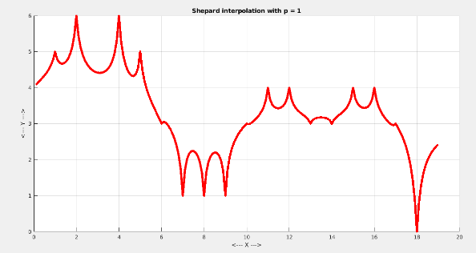

*Hình 3.1. Nội suy Shepard với p = 1*

* P > 1, thì các điểm nội suy của chúng ta sẽ mịn hơn, và có những điểm phẳng rõ ràng hơn.

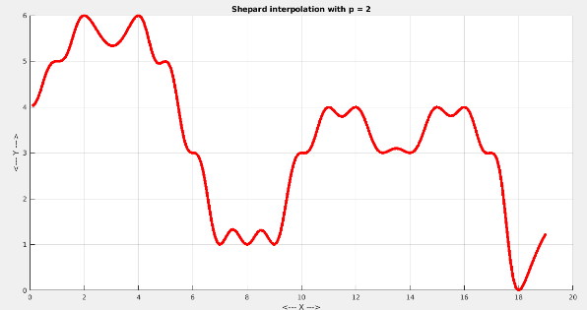

*Hình 3.2 Nội suy Shepard với p = 2*

Khi p càng lớn thì khoảng cách giữa 2 điểm trong độ thị của chúng ta sẽ phẳng một cách rõ rệt.

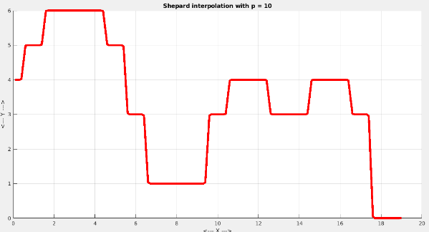

*Hình 3.3. Nội suy Shepard với p = 10*

### Xây dựng công thức:

|  |  |  |  |  |  |
| --- | --- | --- | --- | --- | --- |
| X | X1 | X2 | … | Xn-1 | Xn |
| Y | Y1 | Y2 | … | Yn-1 | Yn |

Với Yn là điểm cần nội suy, Xn là giá trị điểm nội suy, và chỉ số *p* chúng ta chọn là 2.

Đầu tiên, chúng ta sẽ tìm khoảng cách giữa điểm nội suy với tất cả các điểm dữ liệu còn lại:

H1 = |Xn - X1|

H2 = |Xn – X2 |

…

Hn-1 = |Xn – Xn - 1|

Tiếp theo, tính trọng số tương ứng đối với mỗi điểm dữ liệu

Cuối cùng chúng ta tính giá trị nội suy.

F(Yn) = W1*Y1 + W2*Y2 + .... + Wn-1*Yn-1

### Công thức tổng quát:

Định nghĩa: giá trị nội suy được tính bằng cách lấy tổng các tích của trọng số và điểm dữ liệu tương ứng.

Ta có hàm nội suy được viết dưới dạng toán học:

Với n là số lượng các điểm dữ liệu đã biết.

X là tọa độ điểm cần nội suy.

là giá trị dữ liệu đã biết tại vị trí thứ i, với i = {1, 2, 3 … n}

Wi là trọng số tại điểm dữ liệu thứ i.

Mã giả:

function out = shepard(X, Y, x)

   sumH = 0;

   lengthInput = length(X);

   for index = 1 : lengthInput

       h(index) = abs(x - X(index))^-p;

       sumH = sumH + h(index);

   end

   w = zeros(size(X));

   for index = 1 : lengthInput

       w(index) = h(index)/sumH;

   end

   out = 0;

   for index = 1 : lengthInput

      out = out + (w(index)*Y(index));

   end

end

# : DỮ LIỆU VÀ PHƯƠNG PHÁP NGHIÊN CỨU

## Dữ liệu:

Để thực hiện đề tài này chúng em sử dụng 2 loại dữ liêu là dữ liệu thời tiết (nhiệt độ, lượng mưa) và dữ liệu AQI để thực hiện các phép nội suy.

### Dữ liệu nhiệt độ và lượng mưa:

Được cung cấp bởi AccuWeather (<https://www.accuweather.com/>) là trang cung cấp các dữ liệu về thời tiết theo thời gian thực (bao gồm các chỉ số về nhiệt độ và lượng mưa) trên toàn thế giới, trong đó có Việt Nam. Được đánh giá là công cụ dự báo và cung cấp số liệu thời tiết chính xác nhất trong năm 2017. Vì vậy dữ liệu từ AccuWether là đáng tin cậy.

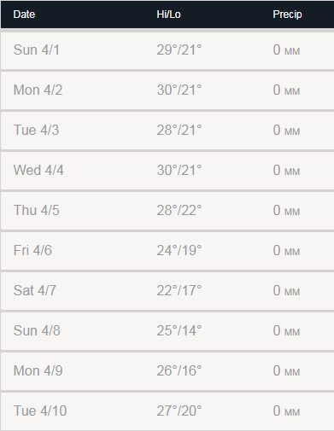

*Hình 4.1.* *Dữ liệu do AccuWeather cung cấp trong 10 ngày đầu tháng 4/2018.*

Nhiệt độ sẽ được tính theo trung bình ngày bằng công thức bằng cách lấy trung bình của nhiệt độ cao nhất và nhiệt độ thấp nhất.

Ttb = (Tmax + Tmin)/2

### Dữ liệu về chỉ số AQI:

* Dữ liệu từ World Air Quality Index (<http://aqicn.org/>)

World Air Quality Index (WAQI) là một dự án được bắt đầu từ năm 2007, hiện tại dự án đã và đang cung cấp các chỉ số về chất lượng không khí cho hơn 80 quốc gia (trong đó có Việt Nam) với dữ liệu được cung cấp từ 10000 trạm quan trắc được đặt ở 800 thành phố lớn trên thế giới.

Trụ sở chính được đặt ở Bắc Kinh – Trung Quốc, ngoài ra còn có các cơ sở đặt ở Singapore, Ấn Độ, Úc và Mỹ. Hợp tác cùng phát triển với nhiều tổ chức nghiên cứu về khí hậu nổi tiếng trên thế giới, trong đó có UNIS Hanoi (Trường Quốc Tế Liên Hiệp Quốc Hà Nội).

Dữ liệu của WAQI được cung cấp dựa trên thời gian thực và chính xác đến từng giờ.

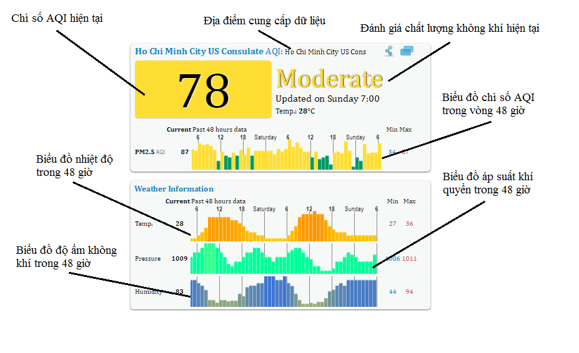

*Hình 4.2.* *Dữ liệu được cung cấp bởi WAQI.*

Dữ liệu được cung cấp bởi WAQI khá chi tiết, tuy nhiên chỉ cung cấp trong thời gian ngắn nên rất khó lấy được lượng lớn.

* Cổng Thông Tin Quan Trắc Môi Trường – Tổng Cục Môi Trường (<http://cem.gov.vn/)>:

Dữ liệu được cung cấp từ tháng 3/2017 – 12/2017 ở trạm đo Thành Công.

Được cho ở dạng bảng, bao gồm thời gian (ngày), chỉ số AQI và đánh giá mức chất lượng không khí.

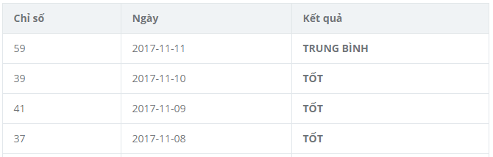

*Hình 4.3. Dữ liệu được cung cấp từ Cổng Thông Tin Quan Trắc Môi Trường Tổng Cục Môi Trường*

## Phương pháp nghiên cứu:

### Tiền xử lý:

Trong thực tế, vì mức độ ô nhiễm sẽ không phụ thuộc hoàn toàn vào nhiệt độ và lượng mưa nên sẽ có những ngày có cùng giá trị nhiệt độ và lượng mưa, nhưng chỉ số AQI thì lại khác nhau. Vì vậy, dữ liệu sau khi thu thập được sẽ được sơ chế, bởi vì yêu cầu của phương pháp nội suy là không được sử dụng tập dữ liệu có các điểm nội suy trùng nhau.

Đối với các điểm nội suy trùng nhau, ta sẽ quy về một giá trị là giá trị trung bình của tất cả các điểm đó.

### Xử lý:

Đối với các phương pháp nội suy như Lagrange, Newton, Aitken Neville ta sẽ thực hiện nội suy chỉ số AQI lần lượt sử dụng các yếu tố lượng mưa, nhiệt độ để làm các điểm nội suy.

Đối với phương pháp nội suy Shepard, ta sẽ dùng cả nhiệt độ và lượng mưa như tọa độ của điểm nội suy để tính toán chỉ số AQI.

# : HIỆN THỰC VÀ ĐÁNH GIÁ

Chúng em đã cài đặt bốn phương pháp nội suy ở trên với dữ liệu đã thu thập được.

Ngôn ngữ cài đặt: Matlab

Trong phần này, chúng em sẽ trình bày về dữ liệu đầu vào của chương trình, các thông số cần thiết, thống kê kết quả và đánh giá.

## Dữ liệu đầu vào của chương trình:

### Trường hợp nội suy chỉ dùng yếu tố nhiệt độ:

* Dữ liệu nội suy được lấy từ 6/3/2017 đến 31/3/2018
* Dữ liệu kiểm thử được lấy từ 1/4/2018 đến 30/4/2018

### Trường hợp nội suy chỉ dùng yếu tố lượng mưa:

Đối với dữ liệu lượng mưa, vì tháng gần nhất có lượng mưa thay đổi rõ rệt là tháng 1/2018, vì vậy ta sẽ dùng dữ liệu lượng mưa của tháng này để làm dữ liệu kiểm thử.

* Dữ liệu nội suy được lấy từ 6/3/2017 đến 31/12/2017
* Dữ liệu kiểm thử được lấy từ 1/1/2018 đến 31/1/2018

|  |  |  |  |
| --- | --- | --- | --- |
| Ngày | Nhiệt độ | Lượng mưa | Chỉ số AQI |
| 6/3/2017 | 20 | 2 | 116.31 |
| 7/3/2017 | 18 | 4 | 146.65 |
| 8/3/2017 | 16.5 | 4 | 236.35 |
| 9/3/2017 | 17.5 | 2 | 167.51 |
| 10/3/2017 | 20.5 | 0 | 366.38 |
| 11/3/2017 | 21 | 1 | 236.17 |
| 12/3/2017 | 23 | 1 | 116.31 |
| 13/3/2017 | 25.5 | 1 | 180.93 |
| 14/3/2017 | 23.5 | 1 | 132.23 |
| 15/3/2017 | 20 | 3 | 172.94 |
| 16/3/2017 | 20.5 | 13 | 181.31 |
| 17/3/2017 | 21.5 | 7 | 178.48 |
| 18/3/2017 | 23.5 | 23 | 100.03 |
| 19/3/2017 | 24.5 | 6 | 65.98 |
| 20/3/2017 | 25 | 5 | 90.8 |
| 21/3/2017 | 24.5 | 3 | 20.58 |
| 22/3/2017 | 25.5 | 6 | 33.5 |
| 23/3/2017 | 26 | 3 | 37.04 |
| 24/3/2017 | 23.5 | 3 | 27.65 |
| 25/3/2017 | 25.5 | 0 | 58.65 |
| 5/4/2017 | 26.5 | 3 | 86.3 |
| 6/4/2017 | 27.5 | 0 | 60.25 |
| 7/4/2017 | 28.5 | 0 | 89.78 |
| 8/4/2017 | 30 | 0 | 51.18 |
| 9/4/2017 | 29 | 0 | 38.45 |
| 10/4/2017 | 24 | 6 | 45.07 |
| 11/4/2017 | 23.5 | 2 | 39.17 |
| 12/4/2017 | 23.5 | 0 | 66.3 |
| 13/4/2017 | 25 | 0 | 64.44 |
| 14/4/2017 | 26.5 | 5 | 48.38 |

*Bảng 5.1. Trích dữ liệu từ 3/6/2017 đến 14/4/2017*

### Trường hợp nội suy sử dụng cả 2 yếu tố nhiệt độ và lượng mưa

Trường hợp này dữ liệu nội suy và dữ liệu kiểm thử sẽ được lấy theo 2 trường hợp trên, để nhằm đánh giá, so sánh các kết quả với nhau.

Vậy nên kết quả của trường hợp này sẽ được gộp chung với 2 bảng kết quả còn lại.

## Các thông số đầu vào

Dựa vào kết quả hiện thực và so sánh với dữ liệu thực tế, đối với bài toán nội suy mức độ ô nhiễm môi trường, chúng em chọn giá trị hệ số nghịch đảo p trong phương pháp nội suy Shepard là 2.

## Kết quả:

Sau khi cài đặt các phương pháp và hiện thực trên các tập dữ liệu, nhóm thu được kết quả như sau:

### Trường hợp nội suy chỉ sử dụng yếu tố nhiệt độ

|  |  |  |  |  |
| --- | --- | --- | --- | --- |
| Dữ liệu thực | Lagrange | Newton | Aitken Neville | Shepard |
| 51.7 | 67.9 | 67.867 | 67.9 | 57.927 |
| 90.09 | 94.537 | 94.323 | 94.537 | 108.66 |
| 39.73 | 47.294 | 47.299 | 47.294 | 49.132 |
| 99.21 | 94.537 | 94.323 | 94.537 | 108.66 |
| 41.12 | 67.9 | 67.867 | 67.9 | 57.927 |
| 189.02 | 180.07 | 180.07 | 180.07 | 201.63 |
| 13.79 | 45.97 | 45.97 | 45.969 | 22.14 |
| 11.99 | 45.97 | 45.97 | 45.969 | 22.14 |
| 285.33 | 179 | 179 | 179 | 274.5 |
| 59.05 | 68.199 | 68.199 | 68.199 | 56.454 |
| 58.8 | 67.9 | 67.867 | 67.9 | 57.927 |
| 92.56 | 52.361 | 50.094 | 52.361 | 66.346 |
| 91.86 | 53.643 | 57.417 | 53.643 | 65.611 |
| 29.28 | 47.294 | 47.299 | 47.294 | 49.132 |
| 138.96 | 99.631 | 99.631 | 99.631 | 123.91 |
| 182.41 | 180.07 | 180.07 | 180.07 | 201.63 |
| 37.85 | 74.566 | 74.566 | 74.566 | 64.352 |
| 55.98 | 50.873 | 50.874 | 50.873 | 51.168 |
| 66.52 | 50.873 | 50.874 | 50.873 | 51.168 |
| 45.46 | 45.017 | 44.998 | 45.017 | 52.642 |
| 86 | 72.795 | 79.07 | 72.795 | 81.935 |
| 77.72 | 52.577 | 3.7217 | 52.577 | 37.467 |
| 73.55 | 55.017 | 57.511 | 55.017 | 63.623 |
| 60.16 | 52.361 | 50.094 | 52.361 | 66.346 |
| 39.91 | 47.294 | 47.299 | 47.294 | 49.132 |
| 31.79 | 45.017 | 44.998 | 45.017 | 52.642 |
| 52.61 | 47.294 | 47.299 | 47.294 | 49.132 |
| 118.97 | 94.537 | 94.323 | 94.537 | 108.66 |
| 125.58 | 94.537 | 94.323 | 94.537 | 108.66 |
| 104.47 | 72.795 | 79.07 | 72.795 | 81.935 |
| 54.68 | 55.017 | 57.511 | 55.017 | 63.623 |

*Bảng 5.2. Kết quả nội suy chỉ sử dụng yếu tố nhiệt độ*

Các biểu đồ ở dưới thể hiện sự chênh lệch giữa kết quả nội suy và dữ liệu thực tế đối với từng phương pháp.

Với biểu đồ cột thể hiện giá trị dữ liệu thực, biểu đồ đường liền nét thể hiện giá trị nội suy tại cùng một điểm.

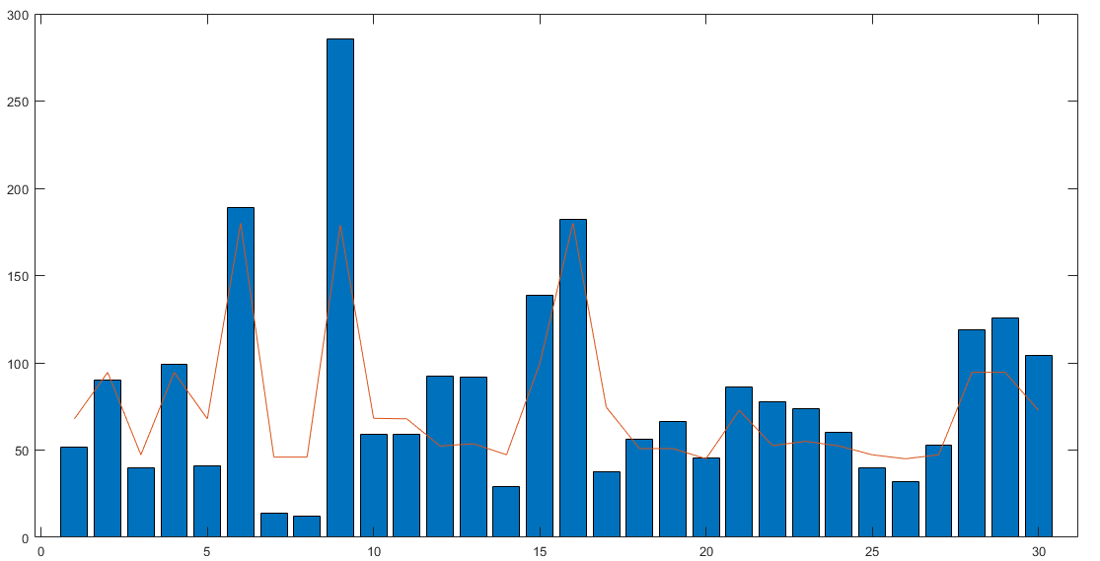

*Hình 5.1. Nội suy Lagrange khi chỉ sử dụng yếu tố nhiệt độ*

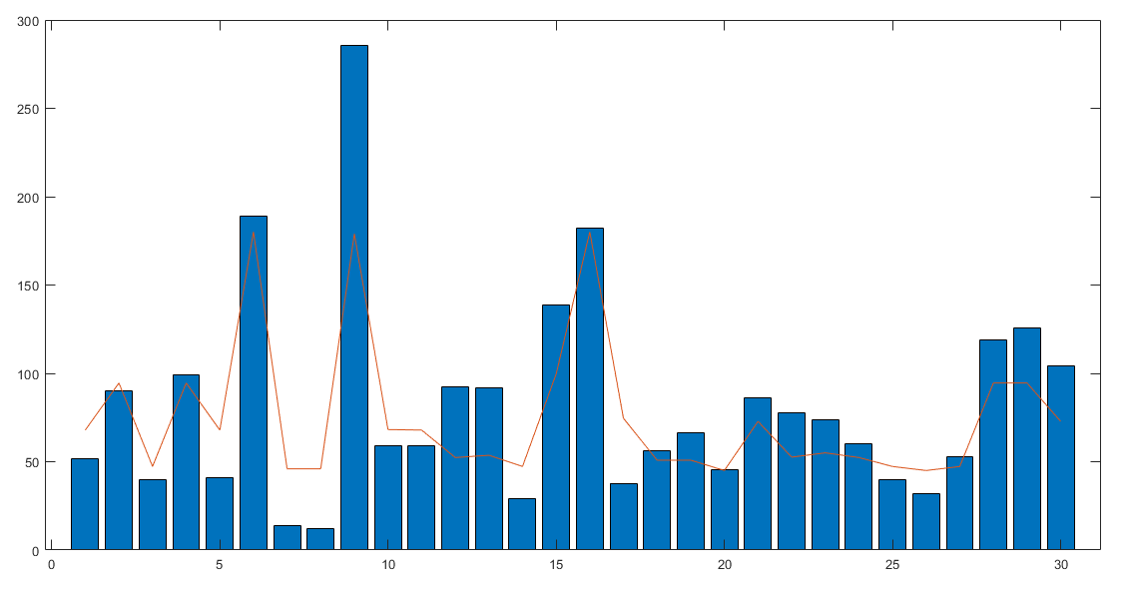

*Hình 5.2. Nội suy Newton khi chỉ sử dụng yếu tố nhiệt độ*

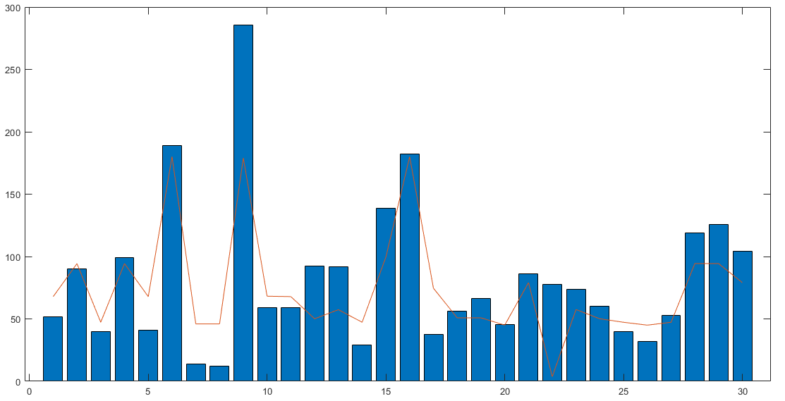

*Hình 5.3. Nội suy Aitken-Neville khi chỉ sử dụng yếu tố nhiệt độ*

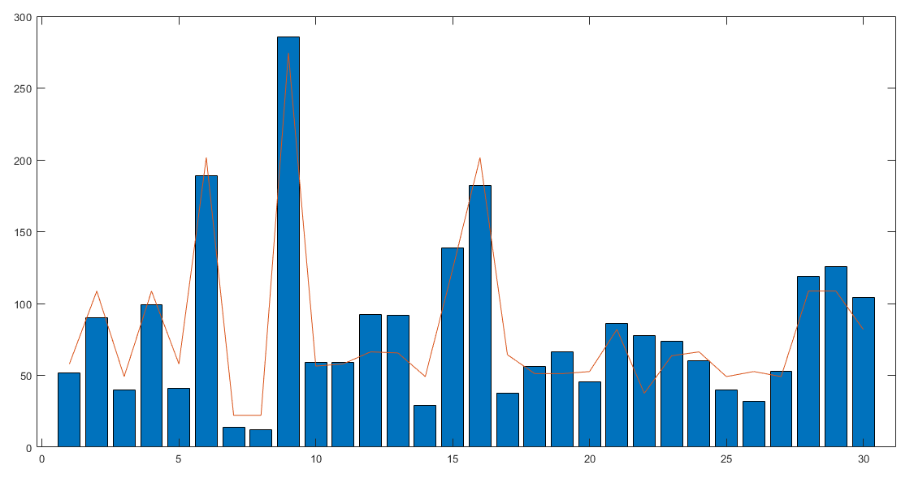

*Hình 5.4.* *Nội suy Shepard khi sử dụng cả 2 yếu tố nhiệt độ và lượng mưa*

### Trường hợp nội suy chỉ sử dụng yếu tố lượng mưa

|  |  |  |  |  |
| --- | --- | --- | --- | --- |
| Dữ liệu thực | Lagrange | Newton | Aitken Neville | Shepard |
| 35.83 | 88.523 | 88.523 | 88.523 | 46.72 |
| 25.4 | 88.523 | 88.523 | 88.523 | 5.06 |
| 146.11 | 66.746 | 66.746 | 66.746 | 140.05 |
| 64.79 | 82.521 | 82.521 | 82.521 | 100.95 |
| 133.29 | 77.985 | 77.985 | 77.985 | 116.31 |
| 90.43 | 82.521 | 82.521 | 82.521 | 127.52 |
| 68.33 | 66.746 | 66.746 | 66.746 | 41.49 |
| 157.13 | 77.985 | 77.985 | 77.985 | 135.42 |
| 176.22 | 66.746 | 66.746 | 66.746 | 122.34 |
| 211.67 | 82.521 | 82.521 | 82.521 | 161.34 |
| 360.73 | 88.523 | 88.523 | 88.523 | 229.15 |
| 329.08 | 88.523 | 88.523 | 88.523 | 372.73 |
| 366.24 | 88.523 | 88.523 | 88.523 | 302.05 |
| 373.54 | 88.23 | 88.523 | 88.523 | 373.88 |
| 14.59 | 88.523 | 88.523 | 88.523 | 20.153 |
| 31.17 | 82.521 | 82.521 | 82.521 | 30.41 |
| 50.57 | 88.523 | 88.523 | 88.523 | 56.458 |
| 22.45 | 88.523 | 88.523 | 88.523 | 56.458 |
| 200.1 | 88.523 | 88.523 | 88.523 | 129.9 |
| 85.3 | 82.521 | 82.521 | 82.521 | 110.58 |
| 359.15 | 88.523 | 88.523 | 88.523 | 360.16 |
| 185.28 | 66.746 | 66.746 | 66.746 | 172.94 |
| 116.98 | 82.521 | 82.521 | 82.521 | 121.29 |
| 63.92 | 82.521 | 82.521 | 82.521 | 58.75 |
| 108.83 | 82.521 | 82.521 | 82.521 | 89.765 |
| 151.42 | 47.836 | 47.836 | 47.836 | 88.069 |
| 217.32 | 74.185 | 74.185 | 74.185 | 166.3 |
| 20.59 | 68.72 | 68.72 | 68.72 | 105.19 |
| 246.54 | 82.521 | 82.521 | 82.521 | 131.04 |
| 212.42 | 82.521 | 82.521 | 82.521 | 126.68 |

*Bảng 5.3. Trường hợp nội suy chỉ sử dụng yếu tố lượng mưa.*

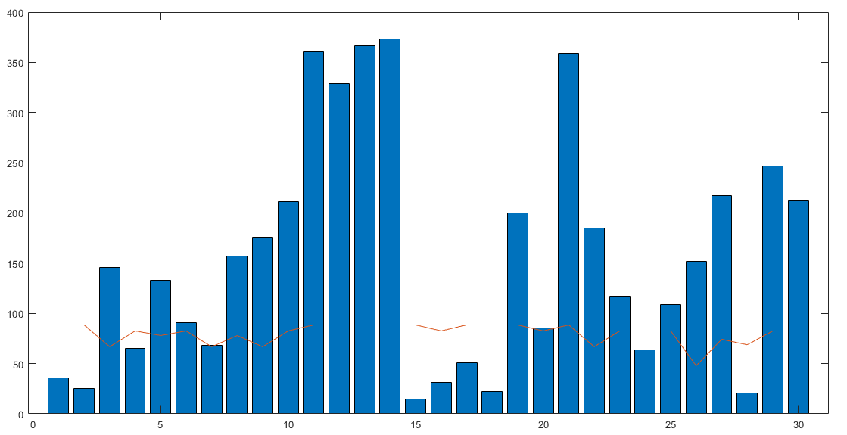

*Hình 5.5. Nội suy Lagrange khi chỉ sử dụng yếu tố lượng mưa*

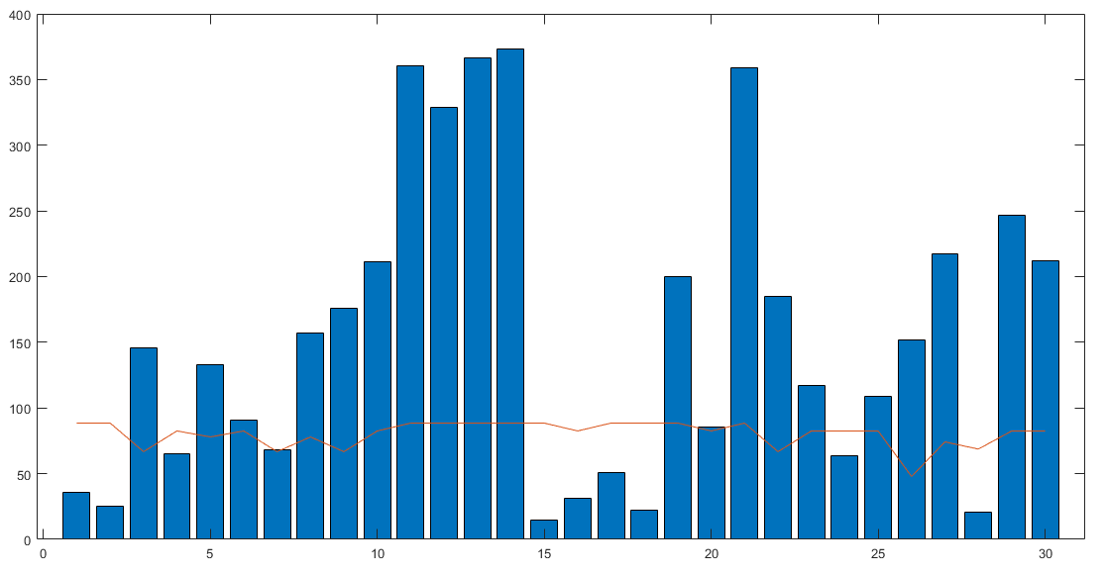

*Hình 5.6. Nội suy Newton chỉ sử dụng yếu tố lượng mưa.*

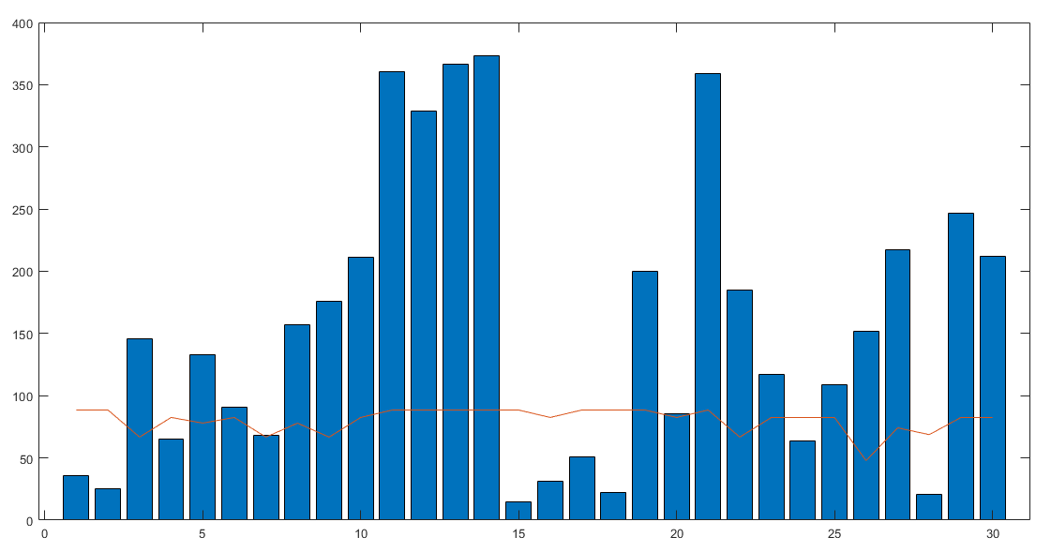

*Hình 5.7. Nội suy Aitken-Neville chỉ sử dụng yếu tố lượng mưa.*

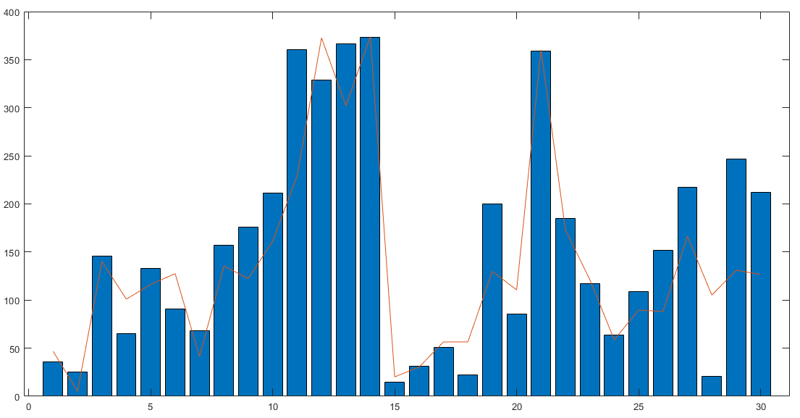

*Hình 5.8. Nội suy Shepard khi sử dụng cả hai yếu tố nhiệt độ và lượng mưa.*

## So sánh, đánh giá:

Đối với mỗi phương pháp, ta sẽ có những thông số để đánh giá độ chính xác như sau:

* Tính độ lệch tại mỗi điểm:

Với là kết quả nội suy tại , và là giá trị dữ liệu thực tại .

* Độ lệch trung bình:

Với n là số lượng dữ liệu kiểm thử.

Sau khi thực hiện thống kê, tính toán các giá trị, ta thu được kết quả:

|  |  |  |  |  |
| --- | --- | --- | --- | --- |
| Phương pháp | Lagrange | Newton | Aitken Neville | Shepard |
| Độ lệch lớn nhất | 106.334 | 106.334 | 106.334 | 40.2533 |
| Độ lệch nhỏ nhất | 0.4429 | 0.4429 | 0.4623 | 0.8733 |
| Độ lệch trung bình | 21.1041 | 21.1041 | 22.2677 | 13.6688 |

*Bảng 5.4. Kết quả so sánh các phương pháp khi chỉ dùng yếu tố nhiệt độ*

|  |  |  |  |  |
| --- | --- | --- | --- | --- |
| Phương pháp | Lagrange | Newton | Aitken Neville | Shepard |
| Độ lệch lớn nhất | 285.0172 | 285.0172 | 285.0172 | 131.5799 |
| Độ lệch nhỏ nhất | 1.5842 | 1.5842 | 1.5842 | 0.3400 |
| Độ lệch trung bình | 102.3980 | 102.3980 | 102.3980 | 36.7953 |

*Bảng 5.5. Kết quả so sánh các phương pháp khi chỉ dùng yếu tố lượng mưa*

* Dễ dàng nhận thấy sử dụng phương pháp nội suy đa biến Shepard sẽ cho kết quả chính xác hơn so với những phương pháp còn lại khi cùng sử dụng chung đoạn dữ liệu nội suy. Khi sử dụng nội suy đa biến, ta sẽ tận dụng được tối đa các dữ liệu thu thập được để làm tăng độ chính xác của bài toán.
* Đối với các trường hợp nội suy phụ thuộc vào một yếu tố thì nội suy dựa trên nhiệt độ sẽ cho kết quả chính xác hơn khi nội suy trên lượng mưa. Nguyên nhân là do dữ liệu về lượng mưa ít thay đổi, dữ liệu vào những mùa khô không có mưa thì sẽ bị trùng lặp giá trị bằng 0, nhưng chỉ số AQI trong những ngày này vẫn thay đổi, vì vậy kết quả cho ra sẽ ít chính xác hơn.
* Nội suy đa biến Shepard với tập dữ liệu 5.1.1 cho ra kết quả chính xác hơn so với dữ liệu ở 5.1.2. Dữ liệu nội suy nhiều và đầy đủ là điều kiện tiên quyết quết định sự chính xác của kết quả.
* Những phương pháp nội suy dựa vào một yếu tố cho ra kết quả xấp xỉ nhau, có thể dùng thay thế cho nhau trong trường hợp bị thiếu mất một dữ kiện để nội suy.
* Việc nội suy chỉ dựa vào dữ liệu thời tiết vẫn cho kết quả sai số đáng kể, trường hợp có một yếu tố khác tác động mạnh gây ảnh hưởng tới chất lượng không khí như: nhà máy xả khói, lưu lượng xe tham gia giao thông tăng hoặc giảm đột ngột, gió cuốn bụi từ nơi khác tới … thì chỉ dựa vào nhiệt độ, lượng mưa sẽ không tính toán chính xác được.

# : KẾT LUẬN

## Kết quả đạt được

Ứng dụng được các phương pháp nội suy vào dự đoán mức độ ô nhiễm môi trường trong tương lai.

Xây dựng được ứng dụng dự báo chất lượng không khí, từ đó đưa ra những khuyến cáo phù hợp đối với người dân sống trong vùng.

Đánh giá được sự ảnh hưởng của các yếu tố thời tiết ảnh hưởng tới chất lượng không khí.

## Hạn chế

Dữ liệu sử dụng để nội suy chưa đầy đủ, thiếu các nhân tố nội suy.

Kết quả nội suy còn sai số đáng kể.

## Hướng phát triển

Thu thập thêm các dữ liệu liên quan khác để nội suy chính xác hơn.

Tìm hiểu thêm những phương pháp nội suy khác, tiếp tục thực hiện đánh giá, so sánh để tìm ra phương pháp phù hợp nhất.

Nghiên cứu và tìm cách phát triển những phương pháp hiện tại, nhằm đạt hiệu quả cao hơn.

# PHỤ LỤC